**BÁO CÁO BÀI TẬP NHÓM HỌC PHẦN LẬP TRÌNH MẠNG**

Danh sách nhóm:

1. Đoàn Quốc Long – Dquoclong@gmail.com
2. Nguyễn Thị Ngọc Châu – Balykem999@gmail.com
3. Nguyễn Thanh Hải – Hainguyen5996@gmail.com
4. Nguyễn Thị Thu Nguyệt – Ntthunguyet1410@gmail.com

**HƯỚNG DẪN SỬ DỤNG PHẦN MỀM CHAT**

1. **Khơi động phần mềm chat**

Bước 1: Mở **NetBeans**

Bước 2: Kích đúp chuột vào Project Chat(nhomLCHN)

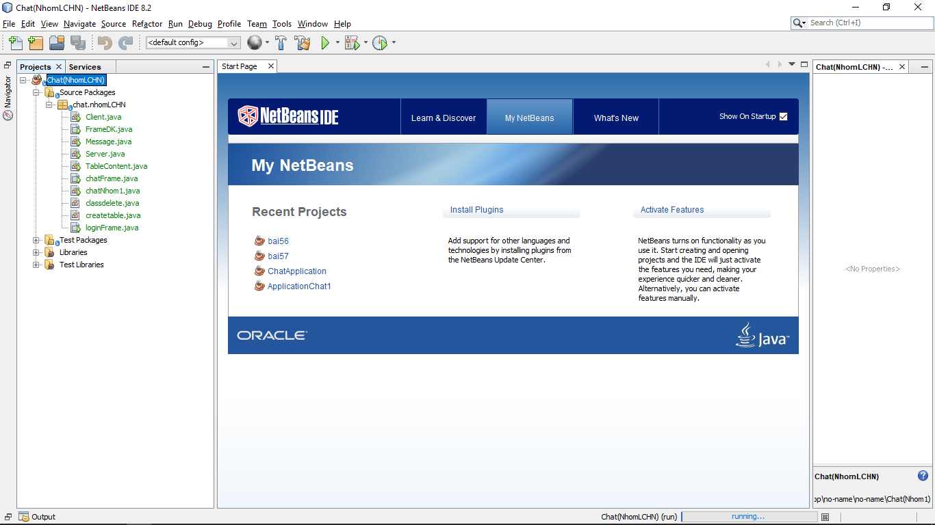

Bước 3: Kích đúp chuột vào Source Packages sau đó kích đúp vào chat.nhomLCHN



Bước 4: Kích chuột phải vào file **Server.java** chọn **Run File** hoặc nhấn tổ hợ phím **Shift+F6**

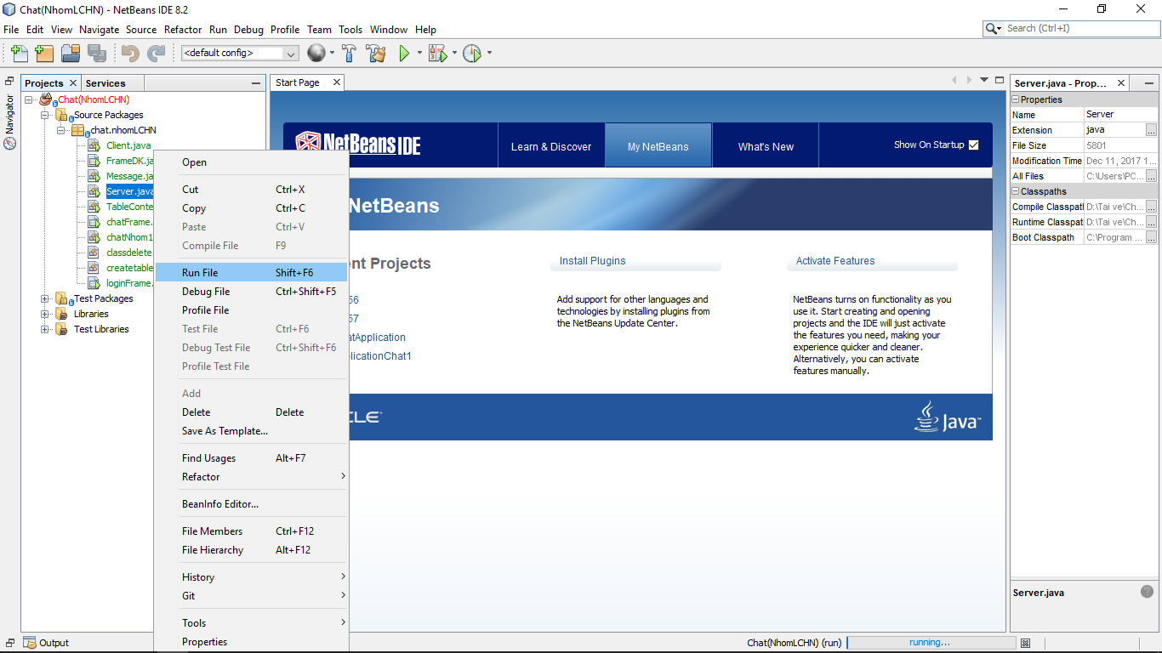

Bước 5: Kích chuột phải vào **Chat(Nhom1)** **chọn Run**

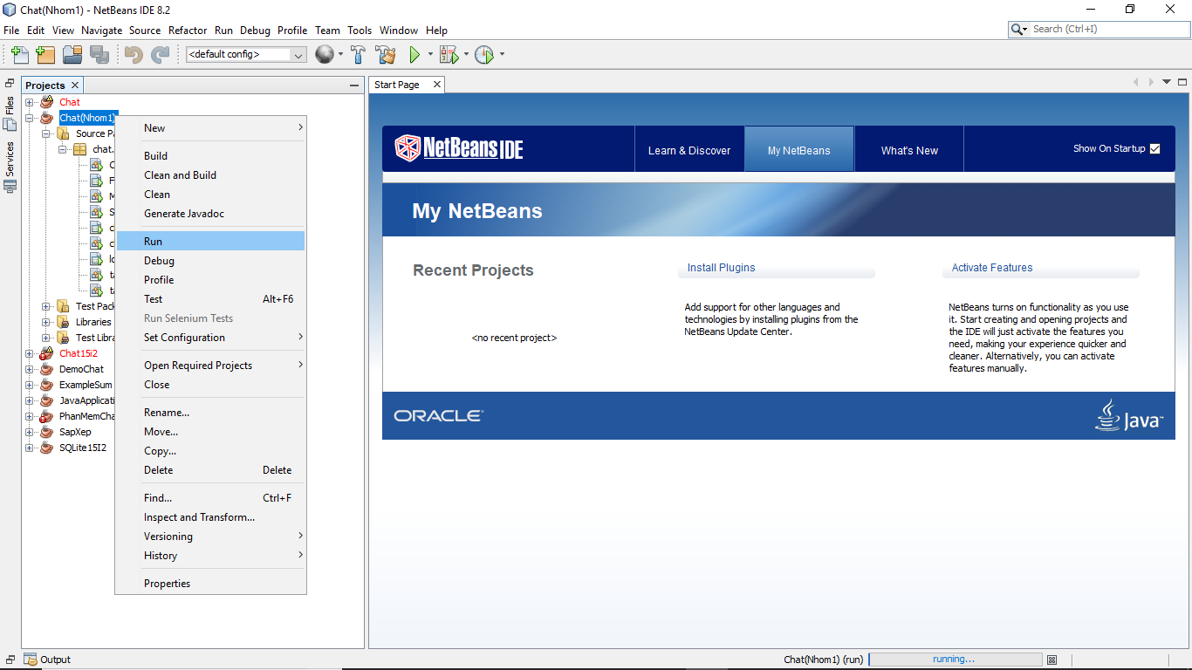

Xuất hiện Form **Đăng Nhập**

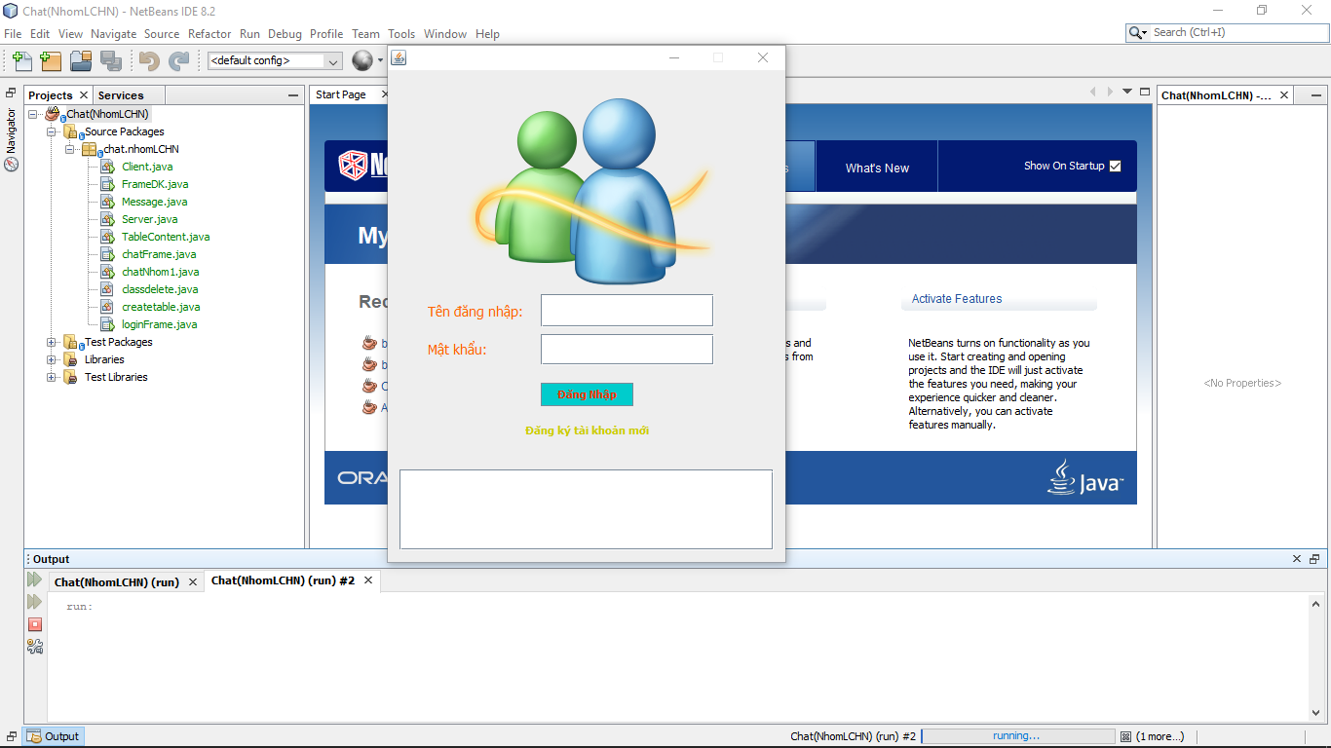

1. **Đăng ký tài khoản**

Bước 1: Nháy chuột vào dòng chữ **Đăng ký tài khoản mới**



Form **Đăng Ký** xuất hiện.

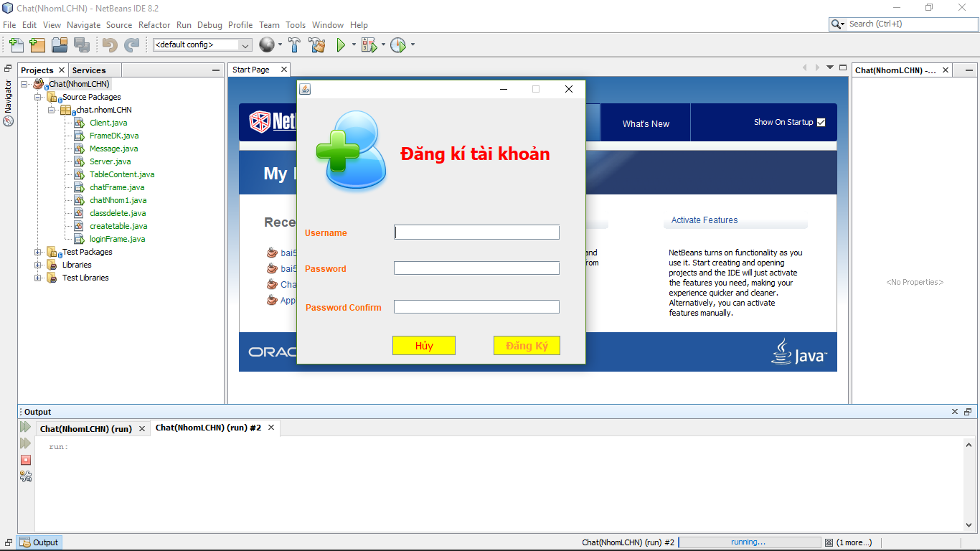

Bước 2: Các bạn điền tên đăng nhập vào **Username** , mật khẩu vào ô **Password** và nhập lại mật khẩu vào ô **Pasword Confirm**

Mình điền **Username : Long**

**Password : 1**

**Password Confirm :1**

Bước 3: Nhấn **Đăng Nhập** hoặc nhấn **Hủy** nếu không muốn đăng ký

Mình sẽ đăng ký thêm một số tài khoản nữa để chát demo.

Bạn sẽ nhận được một hộp thoại nếu đã đăng ký thành công các bạn nhấn **Ok**

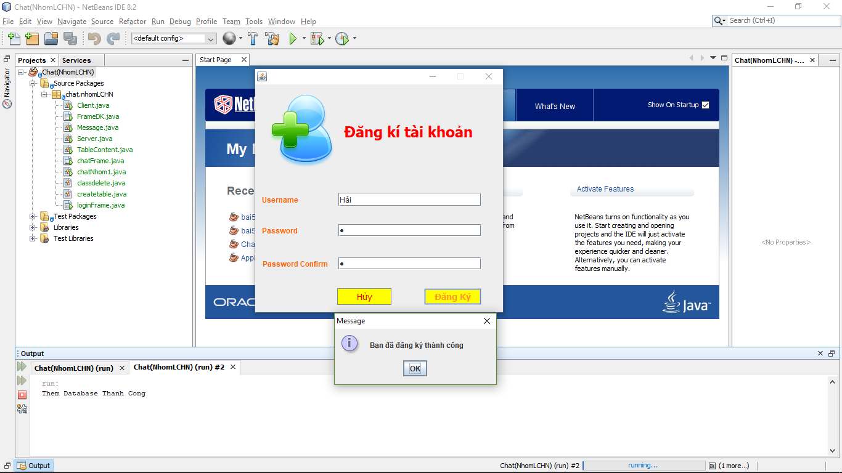

1. **Đăng nhâp**

Bước 1: Nhập tên tài khoản và mật khẩu người dùng vào form **Đăng Nhập**

Nếu nhập sai mật khẩu sẽ có thông báo bên dưới form

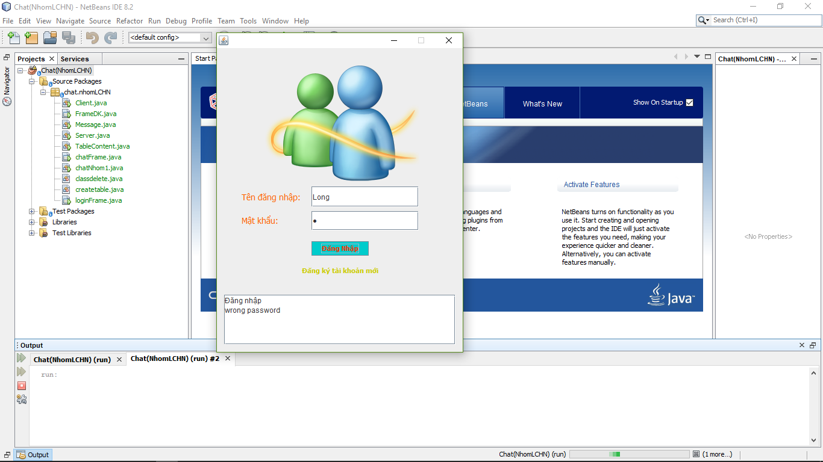

Sau khi đăng nhập sẽ xuất hiện form chat (**MY CHAT**)

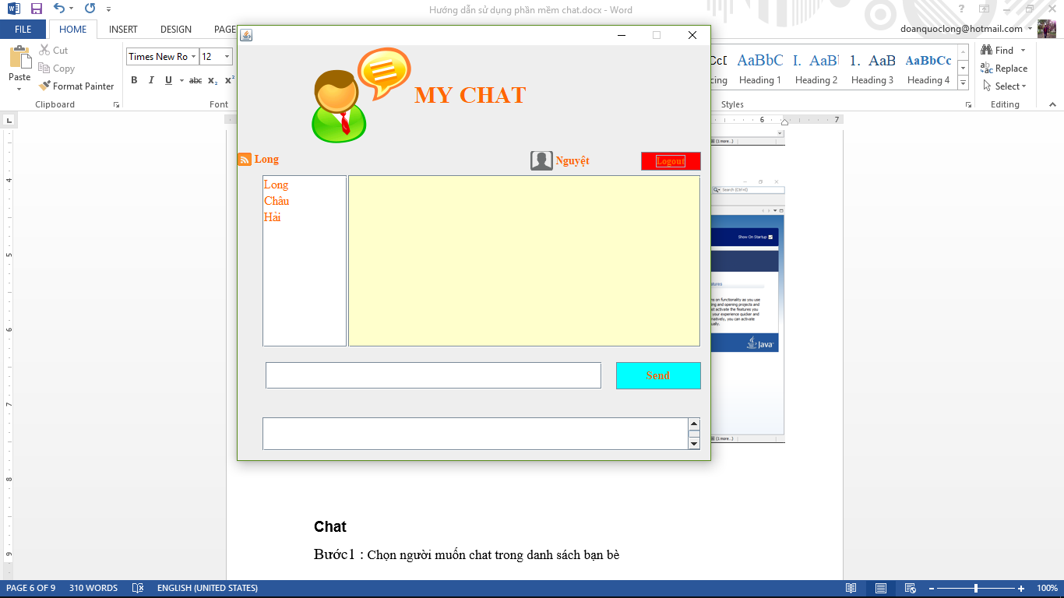

1. **Chat**

Bước1 : Chọn người muốn chat trong danh sách bạn bè

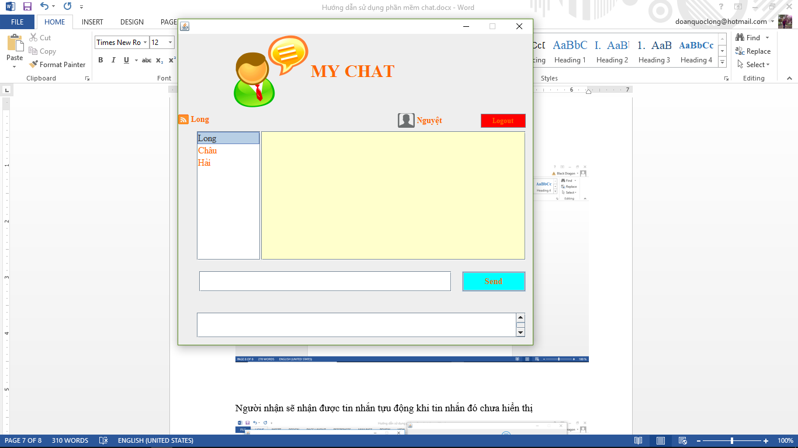

*Tên người nhận sẽ thay đổi khi bạn líck ở danh sách bạn bè*

Bước 2: Nhập nội dung cần gửi rồi nhấn **Send**

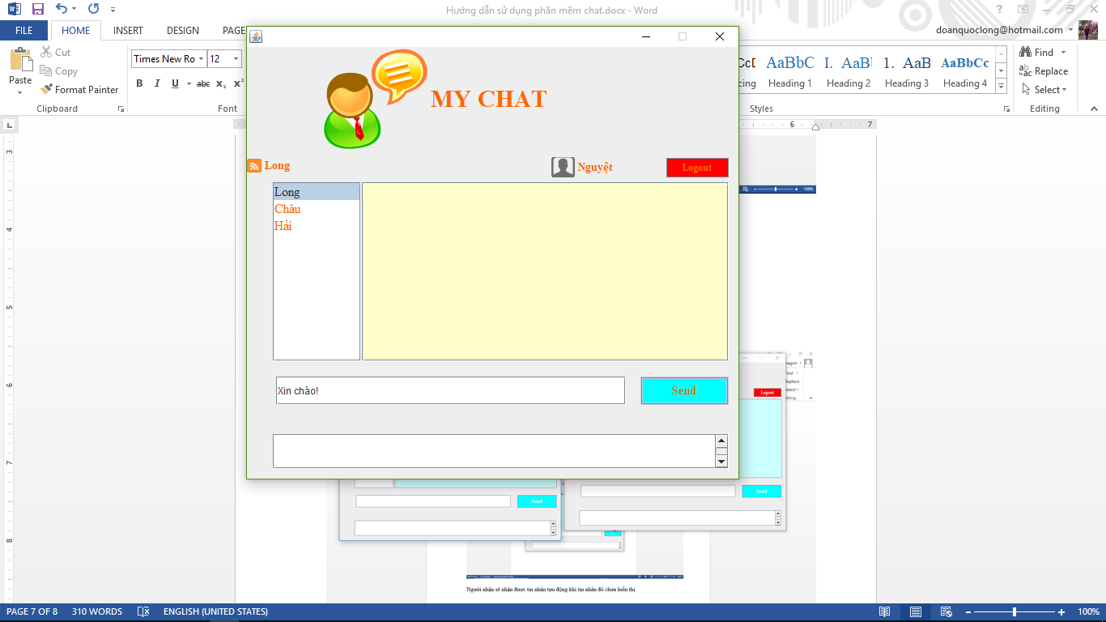

Người nhận sẽ nhận được tin nhắn tự động khi tin nhắn đó chưa hiển thị

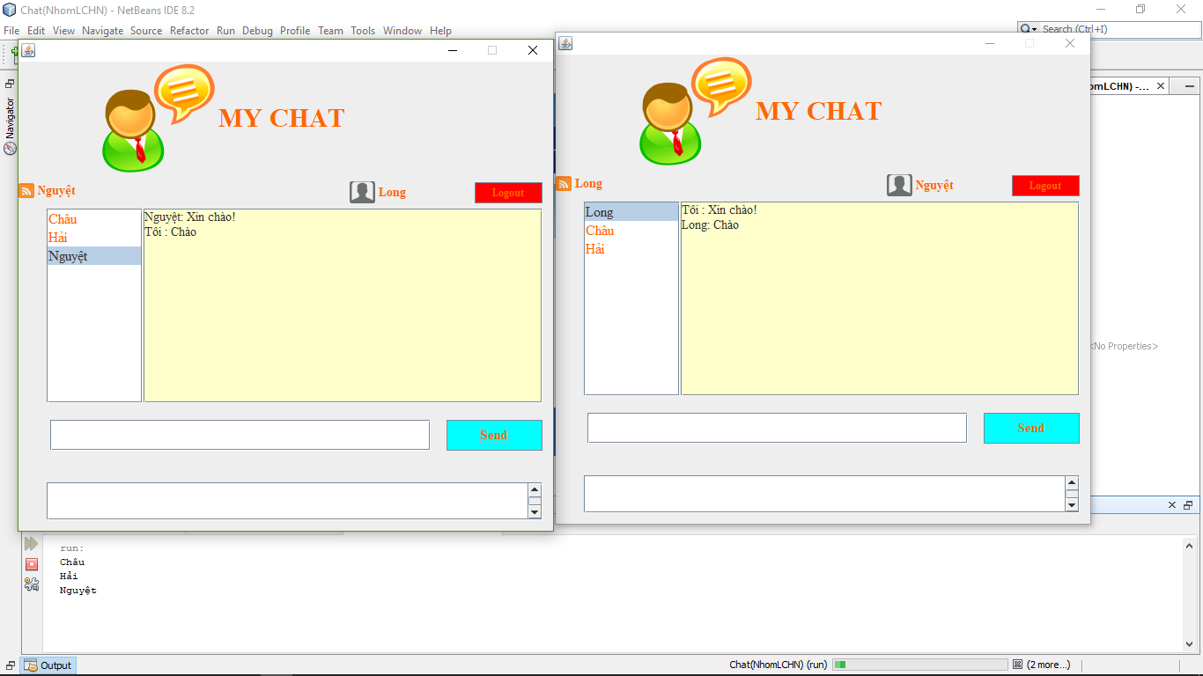

1. **Đăng xuất**

Bạn kích vào **Logout** xuất hiện thông báo nhấn **Ok.**

